Контрольная работа №2.
№1. На графике изображена зависимость крутящего момента двигателя от числа его оборотов в минуту. На оси абсцисс откладывается число оборотов в минуту, на оси ординат — крутящий момент в Н м. Скорость автомобиля (в км/ч) приближенно выражается формулой v = 0,036n, где n — число оборотов двигателя в минуту. С какой наименьшей скоростью должен двигаться автомобиль, чтобы крутящий момент был не меньше 120 Н м? Ответ дайте в километрах в час.
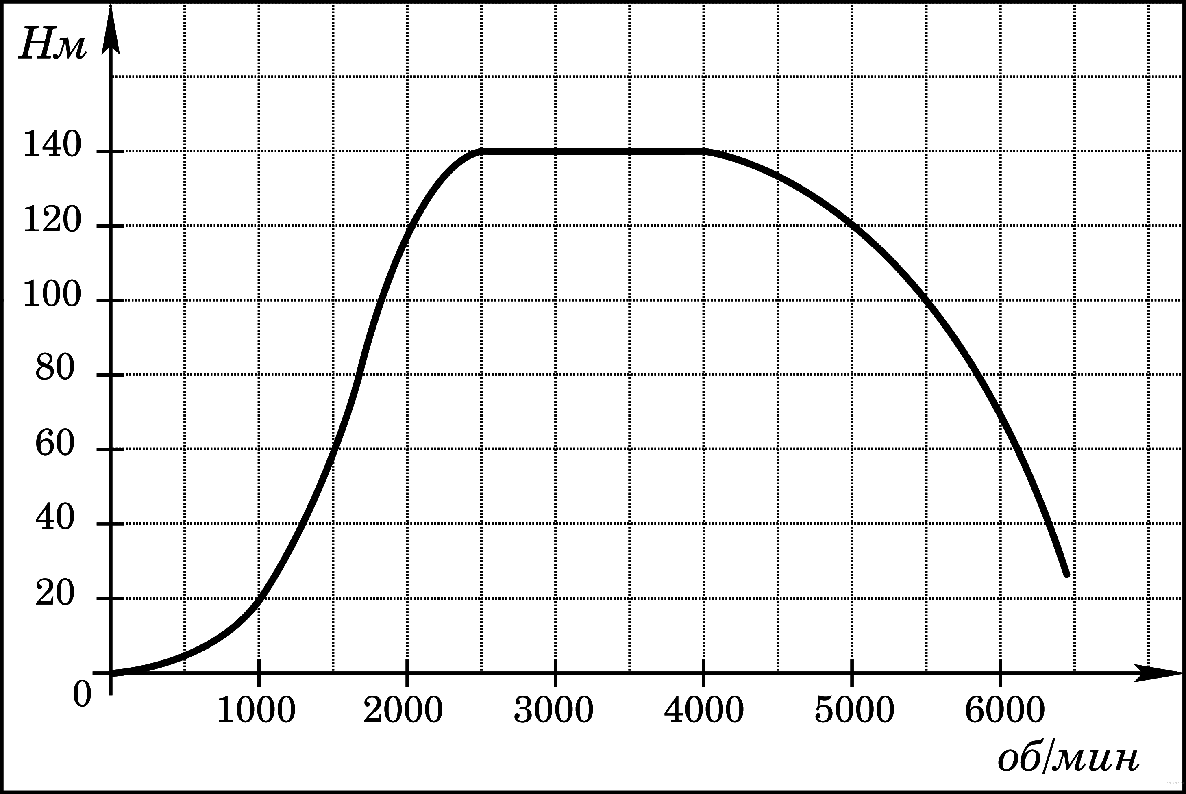
№2. На рисунке показано изменение температуры воздуха на протяжении трех суток. По горизонтали указывается дата и время суток, по вертикали — значение температуры в градусах Цельсия. Определите по рисунку разность между наибольшей и наименьшей температурой воздуха 15 июля. Ответ дайте в градусах Цельсия.
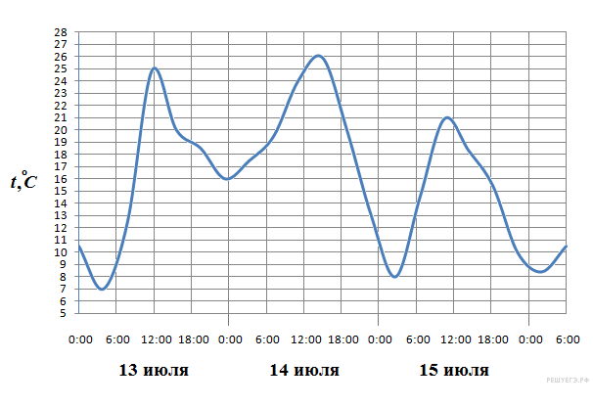
№3. На рисунке жирными точками показана среднесуточная температура воздуха в Бресте каждый день с 6 по 19 июля 1981 года. По горизонтали указываются числа месяца, по вертикали — температура в градусах Цельсия. Для наглядности жирные точки соединены линией. Определите по рисунку разность между наибольшей и наименьшей среднесуточными температурами за указанный период. Ответ дайте в градусах Цельсия.
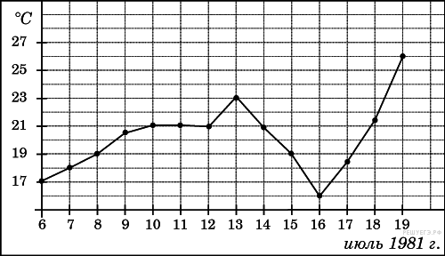
№4. В ходе химической реакции количество исходного вещества (реагента), которое еще не вступило в реакцию, со временем постепенно уменьшается. На рисунке эта зависимость представлена графиком. На оси абсцисс откладывается время в минутах, прошедшее с момента начала реакции, на оси ординат – масса оставшегося реагента, который еще не вступил в реакцию (в граммах). Определите по графику, сколько граммов реагента вступило в реакцию за три минуты?
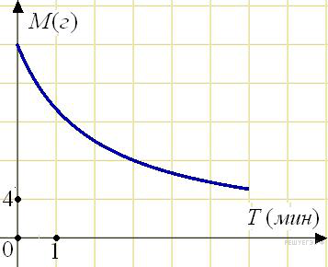
№5. На рисунке изображен график осадков в Калининграде с 4 по 10 февраля 1974 г. На оси абсцисс откладываются дни, на оси ординат — осадки в мм.

Определите по рисунку, сколько дней из данного периода выпадало от 2 до 8 мм осадков.
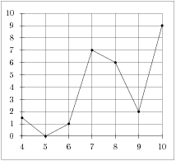

№6. На графике изображена зависимость крутящего момента автомобильного двигателя от числа его оборотов в минуту. На оси абсцисс откладывается число оборотов в минуту. На оси ординат — крутящий момент в Н м. Чтобы автомобиль начал движение, крутящий момент должен быть не менее 60 Н м. Какое наименьшее число оборотов двигателя в минуту достаточно, чтобы автомобиль начал движение?
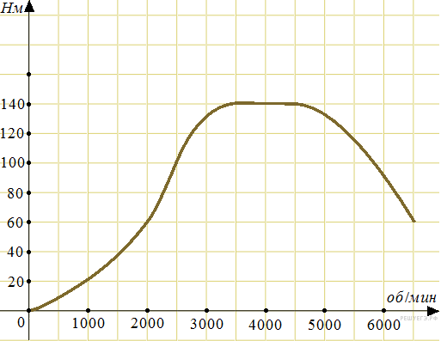
№7. На графике показан процесс разогрева двигателя легкового автомобиля. На оси абсцисс откладывается время в минутах, прошедшее от запуска двигателя, на оси ординат — температура двигателя в градусах Цельсия. Определите по графику, сколько минут двигатель нагревался от температуры 60 °C до температуры 90 °C.
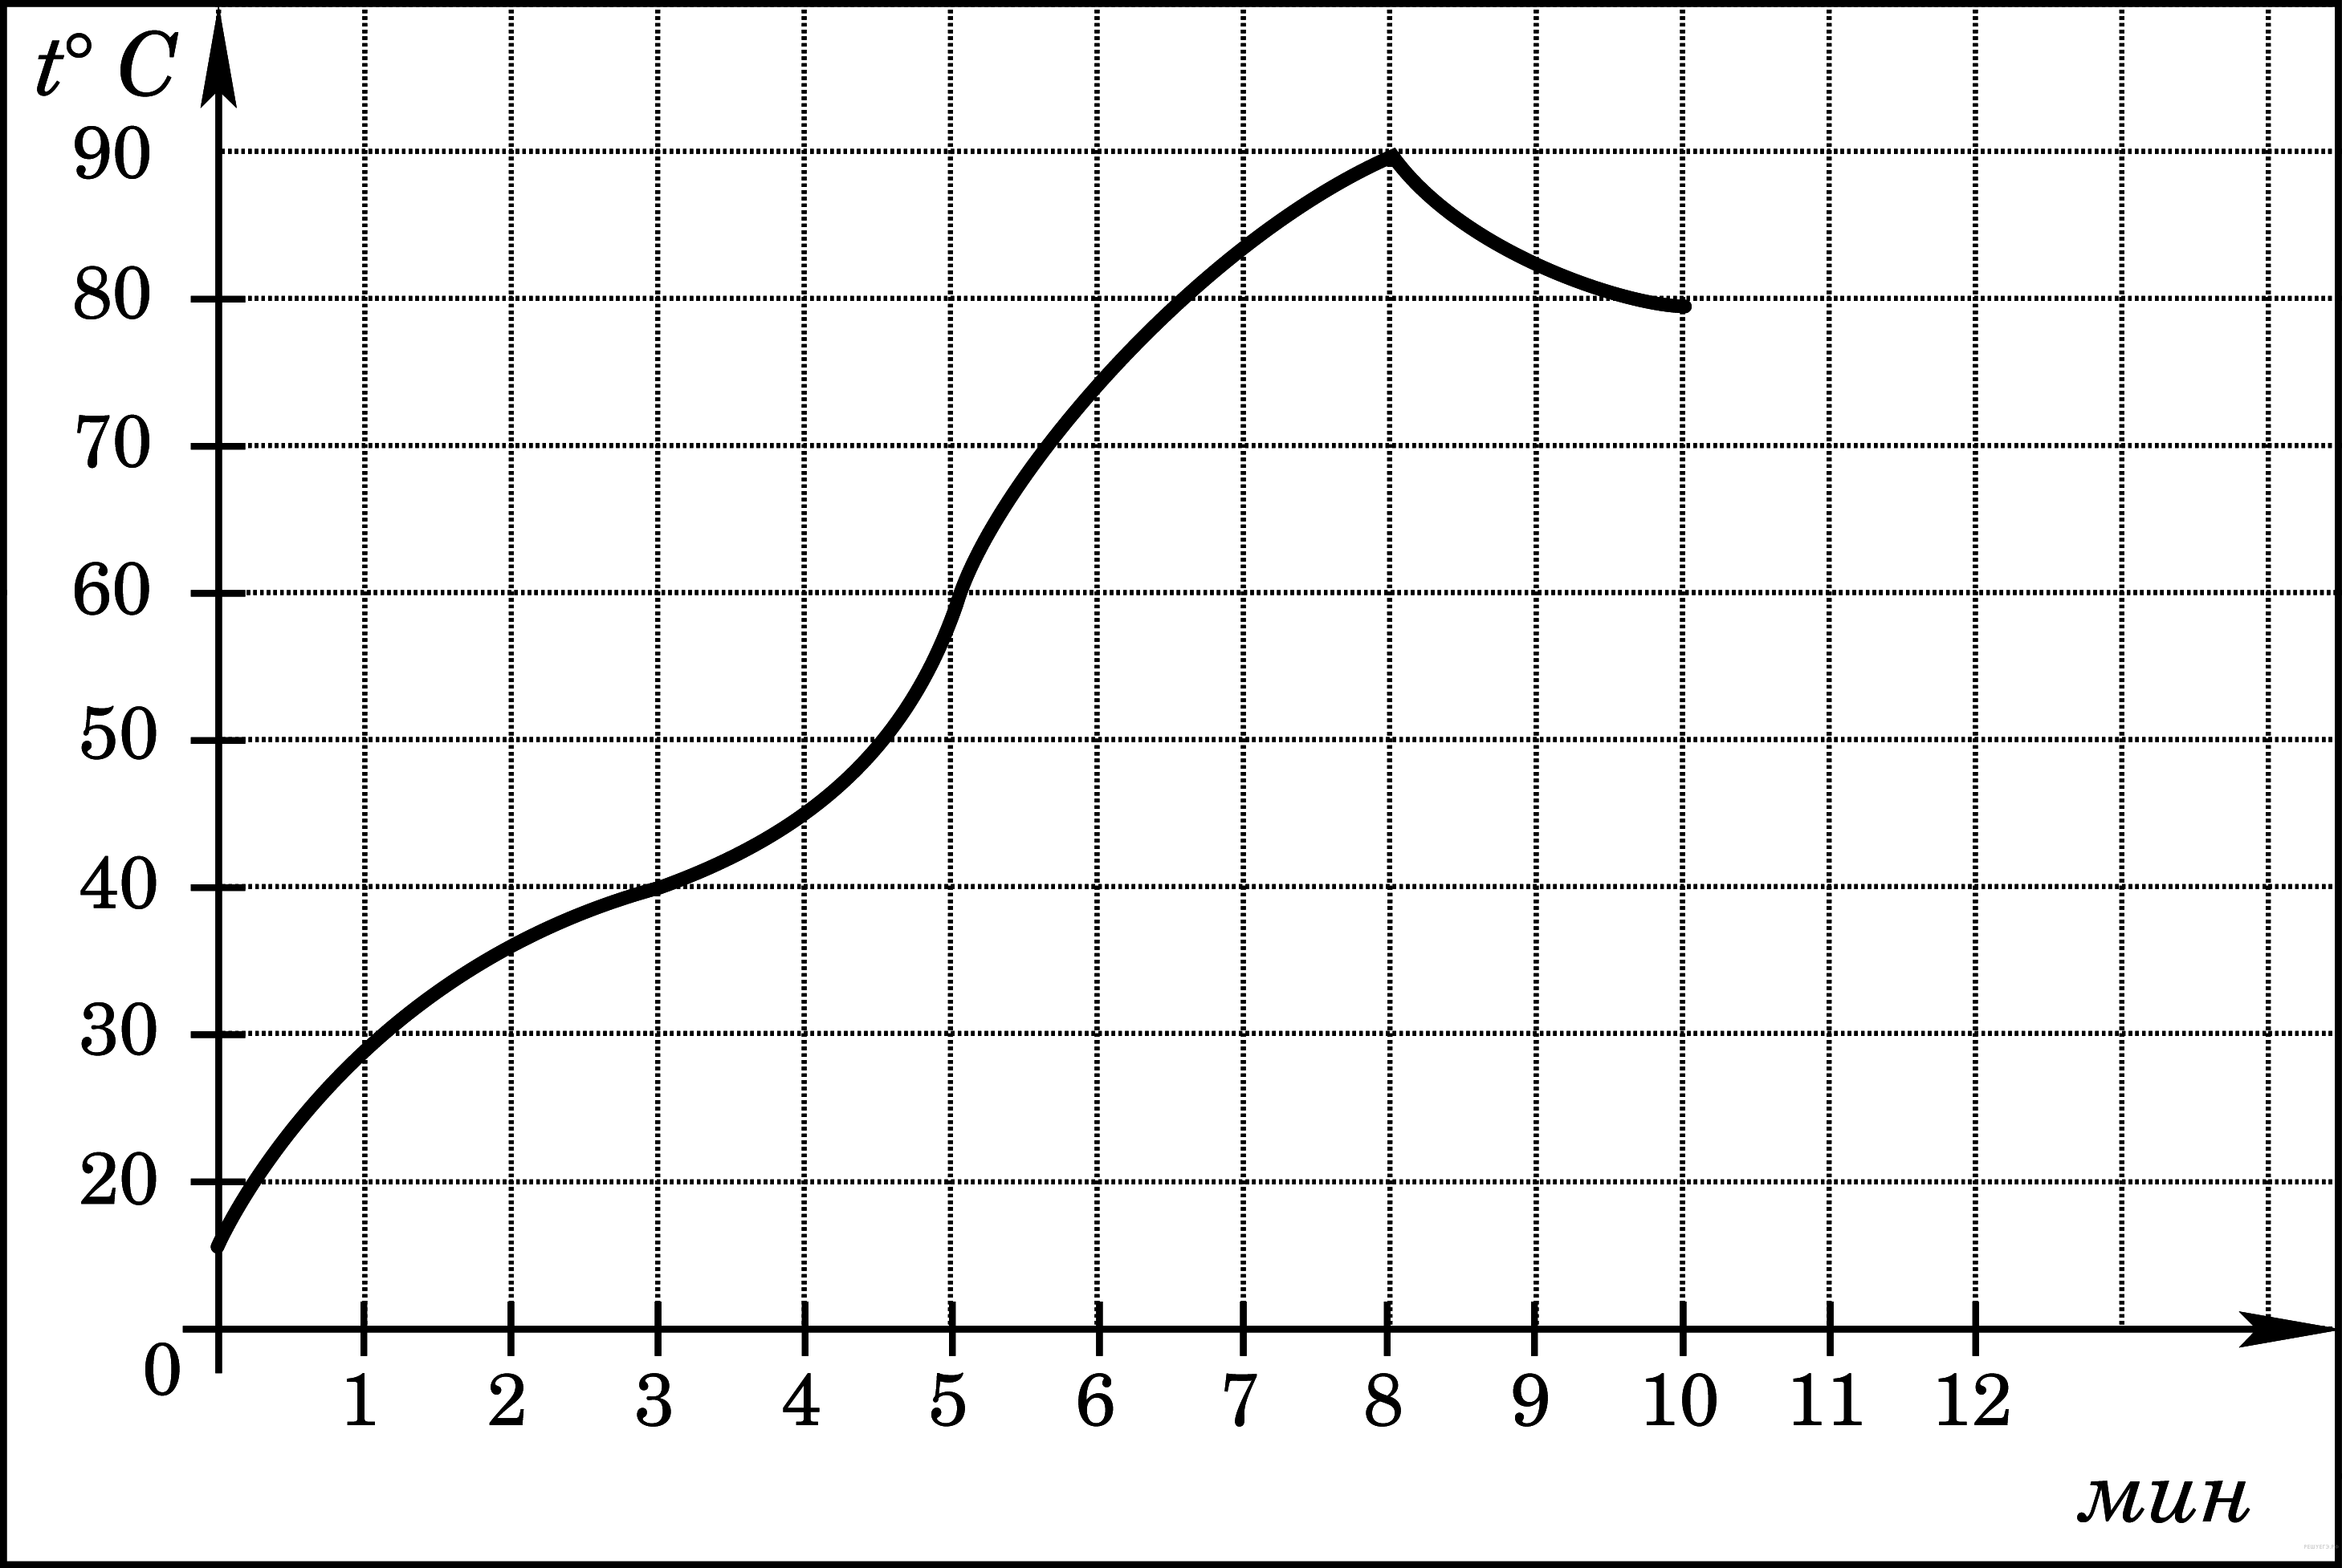

№8. На рисунке жирными точками показано суточное количество осадков, выпадавших в Казани с 3 по 15 февраля 1909 года. По горизонтали указываются числа месяца, по вертикали — количество осадков, выпавших в соответствующий день, в миллиметрах. Для наглядности жирные точки на рисунке соединены линией. Определите по рисунку, какого числа впервые выпало миллиметров осадков.
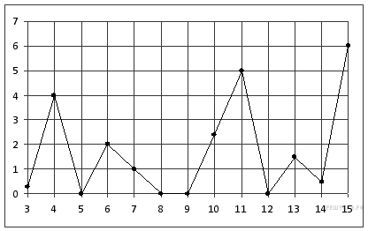
№9. На рисунке жирными точками показана цена нефти на момент закрытия биржевых торгов во все рабочие дни с 17 по 31 августа 2004 года. По горизонтали указываются числа месяца, по вертикали — цена барреля нефти в долларах США. Для наглядности жирные точки на рисунке соединены линией. Определите по рисунку наименьшую цену нефти на момент закрытия торгов в указанный период (в долларах США за баррель).
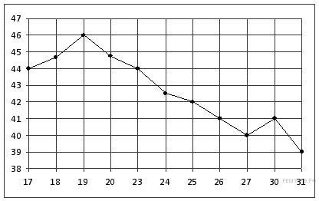
№10. На рисунке жирными точками показана среднесуточная температура воздуха в Сочи каждый день с 5 по 28 апреля 1998 года. На оси абсцисс отмечены дни, на оси ординат — температура в градусах Цельсия. Для наглядности жирные точки соединены линией. Определите по рисунку наибольшую среднесуточную температуру воздуха в Сочи в период с 7 по 24 апреля.
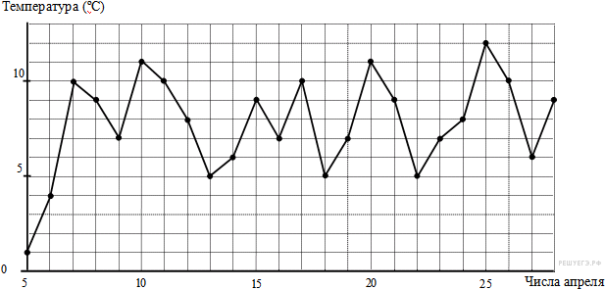

№ 11. На рисунке жирными точками показана цена нефти на момент закрытия биржевых торгов во все рабочие дни с 4 по 19 апреля 2002 года. По горизонтали указываются числа месяца, по вертикали — цена барреля нефти в долларах США. Для наглядности жирные точки на рисунке соединены линией. Определите по рисунку наименьшую цену нефти на момент закрытия торгов в указанный период (в долларах США за баррель).

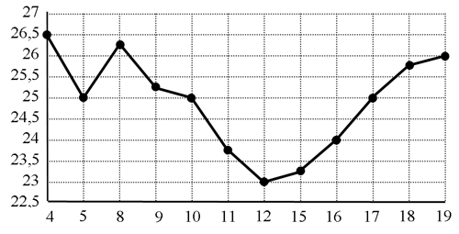

№12. На рисунке жирными точками показана цена золота на момент закрытия биржевых торгов во все рабочие дни с 11 по 27 июля 2000 года. По горизонтали указываются числа месяца, по вертикали — цена унции золота в долларах США. Для наглядности жирные точки на рисунке соединены линией. Определите по рисунку наибольшую цену золота на момент закрытия торгов в указанный период (в долларах США за унцию).
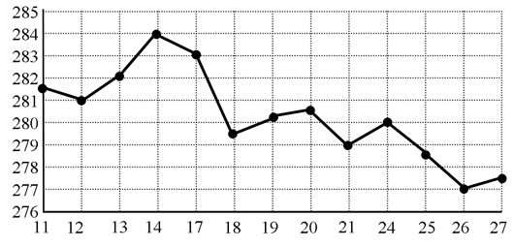
№13. Найдите $\begin{matrix}\text{tg}α, & \text{если} & \text{sin}α=−\frac{5}{\sqrt{\text{26}}} & и & α∈\left(π;\frac{3π}{2}\right)\end{matrix}$
№14. Найдите $3\begin{matrix}\text{cos}α, & \text{если} & \text{sin}α=−\frac{2\sqrt{2}}{3} & и & α∈\left(\frac{3π}{2};2π\right)\end{matrix}$
№15. Найдите $\begin{matrix}5\text{sin}α, & \text{если} & \text{cos}α=\frac{2\sqrt{6}}{5} & и & α∈\left(\frac{3π}{2};2π\right)\end{matrix}$

